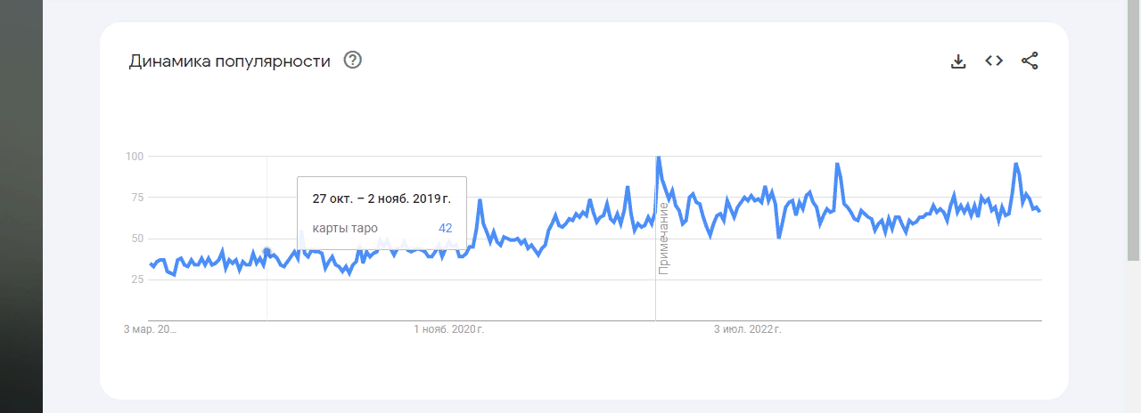**КАРТЫ ТАРО**

2019

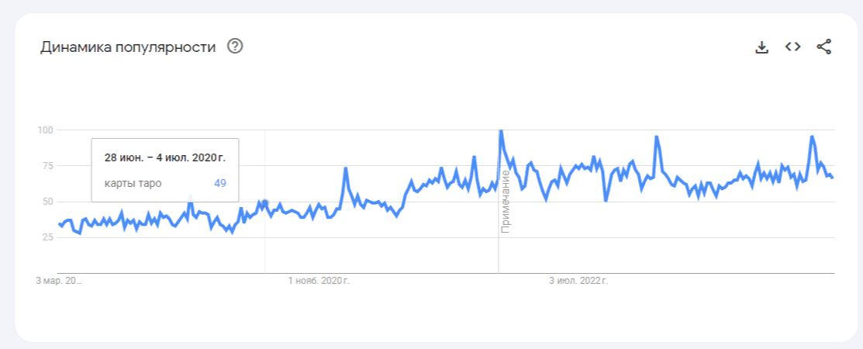2020

2021

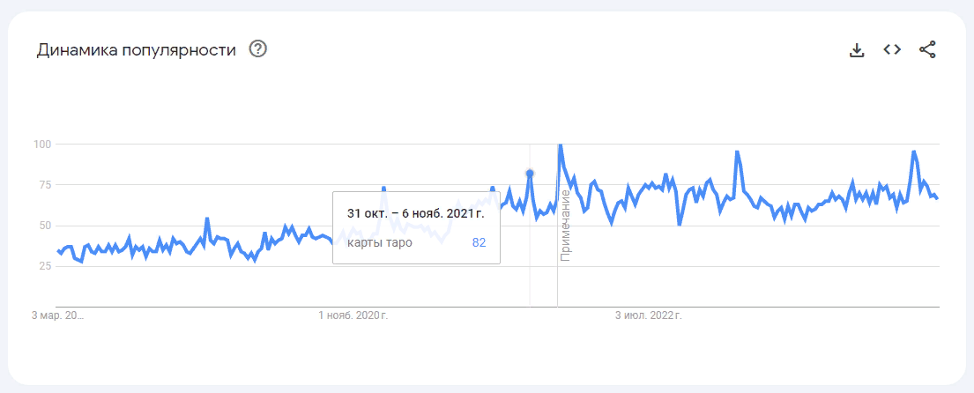

2022

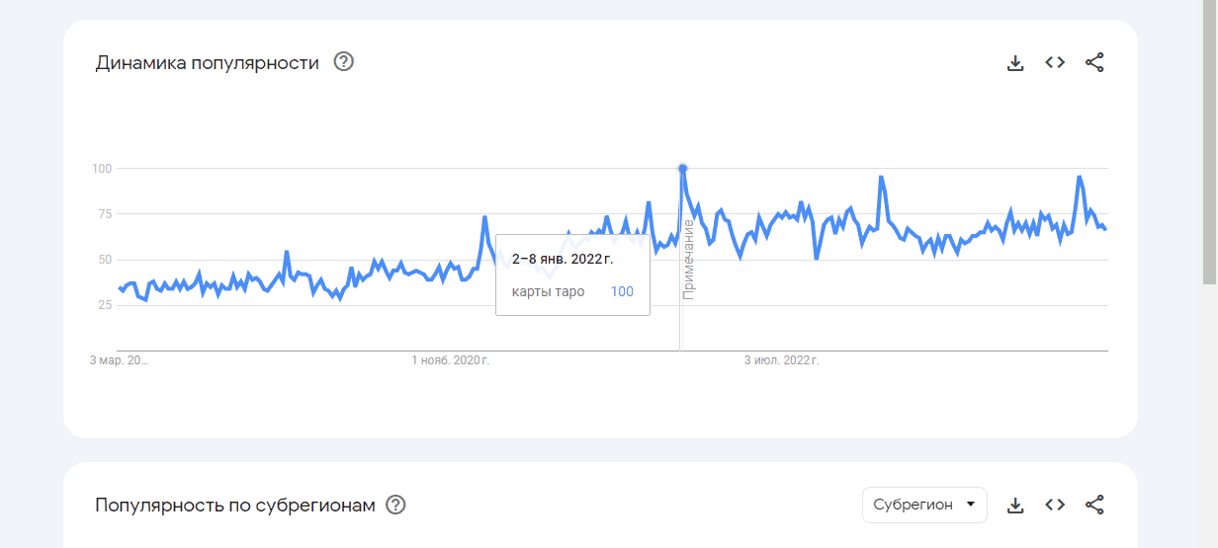

2023

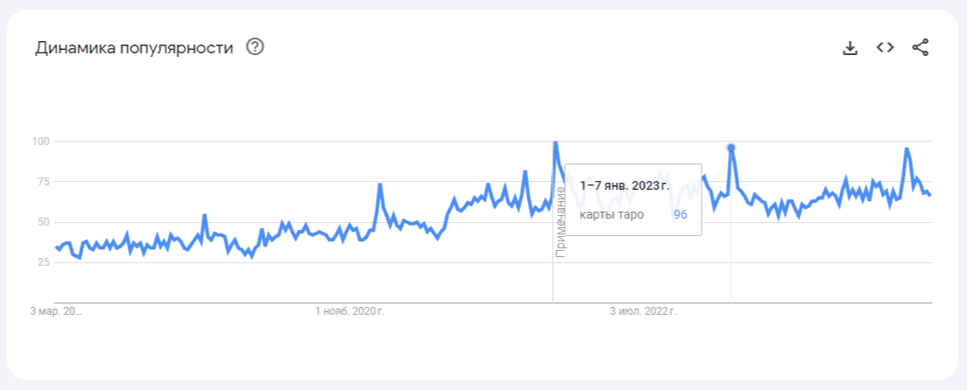

2024. наши дни

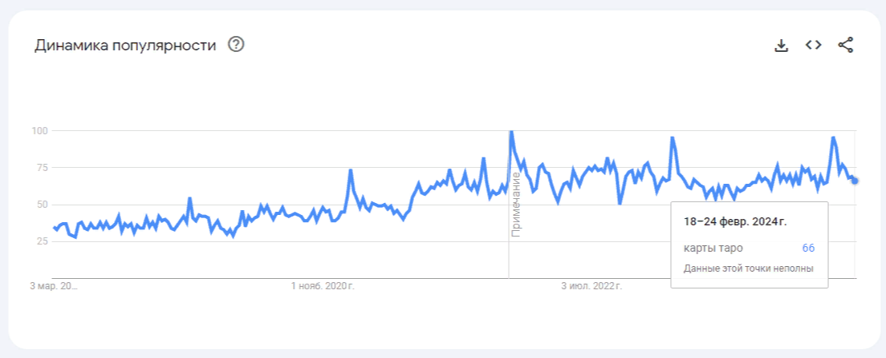

Это была динамика популярности запроса по 100 бальной шкале. На каждом из изображений я выделила именно те периоды за определенный год, когда запрос был наиболее популярен.

100 баллов достиг запрос в январе 2022 года, думаю это могло быть связано с политическим положением в стране, так как люди всегда стремятся найти ответы на их вопрос, хотят знать больше, или просто заглянуть в будущее.

**Карты Таро** – колода карт, используемая с середины 14 века в различных частях Европы для карточных игр, во многие из которых играют и сегодня. С конца 18 века карты таро стали использоваться и для предсказания.

***5 основных типов карт Таро:***

* Карты Таро Райдера-Уэйта
* Карты Таро Тота
* Марсельские карты Таро
* Карты Таро Ленорман
* Современные пользовательские карты Таро

На вб по запросу «карты таро» выдает 10 846 товаров.

На озоне по запросу «карты таро» выдает 20 781 товар.

Самые популярные карты Таро Уэйта.

В основном пользователи оставляют положительные отзывы, у самых популярных товаров рейтинг составляет 4,9 из 5.